Figura 1. Calificación General promedio

Figura 2. Calificación promedio en fans pages

Figura 3. Calificación promedio en Tripadvisor

Tabla 1. Polaridad de los comentarios
Polaridad | Oro Verde | Sail Plaza | Poseidón | Mantahost
P+ | 123 | 72 | 64 | 112
P | 123 | 59 | 32 | 89
NEUTRO | 11 | 6 | 3 | 10
N | 29 | 4 | 7 | 13
N+ | 1 | 0 | 0 | 1
Fuente de elaboración propia

Figura 4. Polaridad de los comentarios
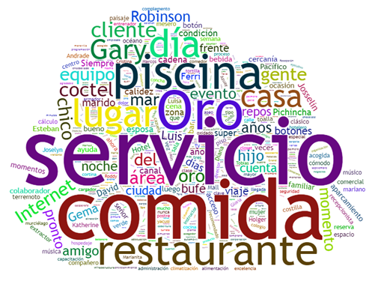
Figura 5. Nube de texto de los temas más tratados en los comentarios sobre el Hotel Oro Verde
Figura 6. Nube de texto de los temas más tratados en los comentarios sobre el Hotel Mantahost
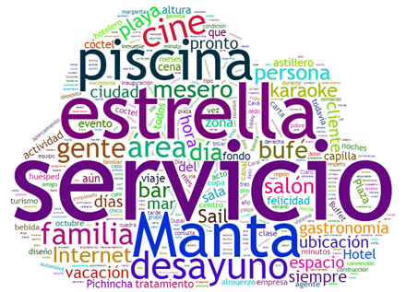
Figura 7. Nube de texto de los temas más tratados en los comentarios sobre el Hotel Sail Plaza
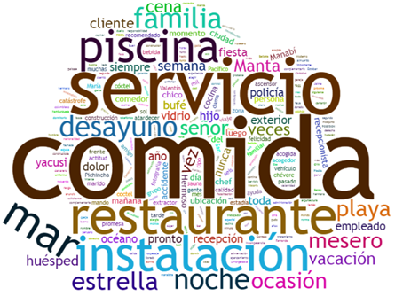
Figura 8. Nube de texto de los temas más tratados en los comentarios sobre el Hotel Poseidón

